**MODAL VERBS (ĐỘNG TỪ KHIẾM KHUYẾT)**

**ought to = should: nên**

|  |  |  |  |
| --- | --- | --- | --- |
| Modal verbs | | **ought to: nên** | **should: nên** |
| give an advice: đưa ra một lời khuyên nên làm gì | |
| Example | | We ought to study harder. | We should study harder. |
| Structure | Positive  Thể khẳng định | S + **ought to** + V(0) | S + should + V(0) |
| Negative thể phủ định | S + **oughtn’t** (**ought not**) to + V(0) | S+ **shouldn’t** (**should not**) + V(0) |
| Question câu hỏi |  | **Should** +S + V(0)?  WH- question + should +S + V(0)? |

Note: In negatives and questions we **normally** use **should** (trong câu phủ định và câu hỏi chúng ta thường sủ dụng **should**)

**can (có thể)**

|  |  |  |  |
| --- | --- | --- | --- |
| Modal verbs | | **can: có thể**   * We use **“can”** to talk about ability (Chúng ta sử dụng can để nói về một khả năng) * We use **“can”** for an opportunity to do something. (Chúng ta sử dụng can cho một cơ hội để làm việc gì đó) | |
| Example | | She can make her own dress. | |
| Structure | Positive | S + **can** + V(0) | |
| Negative | S+ **can’t** **(cannot**) + V(0) | |
| Question | **Can** +S + V(0)?  WH- question + **can** +S + V(0)? | Câu hỏi với **can** được sử dụng để hỏi:   * to ask for permission (về sự xin phép) * to ask someone’s ability (khả năng của ai đó) |

**must: phải**

|  |  |  |
| --- | --- | --- |
| Modal verbs | | **must: phải**   * We use **“must”** to talk about necessity. (Chúng ta sử dụng must để nói về việc cần thiết) * We use **“must”** to talk about a rule/ a duty (chúng ta sử dụng must để nói về một quy định/ một nhiệm vụ) |
| Example | | We must be quiet |
| Structure | Positive | S + **must** + V(0) |
| Negative | S+ **mustn’t** (**must not)** + V(0)  **mustn’t**= **don’t do that** (chỉ sự cấm đoán) |
| Question | ……………../……………. |

**\* must be: chắc hẳn** (đưa ra một suy luận hợp lý và chắc chắn)

|  |  |  |  |
| --- | --- | --- | --- |
| Modal verbs | | **may: có lẽ, có thể** | **might: có lẽ, có thể** |
| Examples | | * We **may** be late tomorrow. (chỉ sự phỏng đoán) * She **may be coming** to the concert. (diễn tả hành động có lẽ/ có thể đang diễn ra ở hiện tại/ tương lai) * **May** I come in? (câu xin phép) * You **may not** let your dog go inside. (chỉ sự cấm đoán) | * We **might** be late for our meeting. (chỉ sự phỏng đoán) * She **might be taking** an exam. (diễn tả hành động có lẽ/ có thể đang diễn ra ở hiện tại/ tương lai) * --- * She **might not** come here (chỉ sự phỏng đoán) |
| Structure | Positive | S + **may** + V(0) (chỉ sự phỏng đoán)  S + **may +be** + Ving (diễn tả hành động có lẽ/ có thể đang diễn ra ở hiện tại/ tương lai) | S + **might** + V(0) (chỉ sự phỏng đoán) S + **might +be** + Ving (diễn tả hành động có lẽ/ có thể đang diễn ra ở hiện tại/ tương lai) |
| Negative | S + **may not** + V(0) (từ chối lời xin phép/ sự cấm đoán) | S+ **might not** **(mightn’t**) + V(0) (chỉ sự phỏng đoán) |
| Question | **May** + S + V(0)? (câu xin phép) |  |

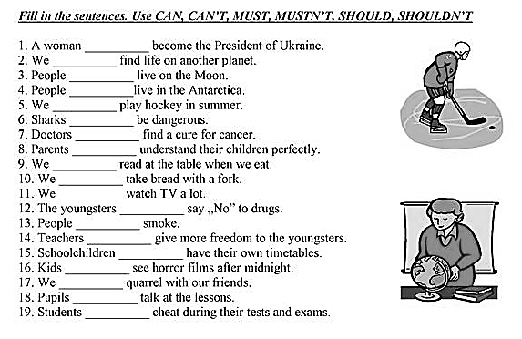**may = might: có thể, có lẽ**